«Л.Н.Толстой атындағы орта мектебі» коммуналдық мемлекеттік мекемесі

Қысқа мерзімді жоспар

Бөлім: | Балалар мен үлкендер
Педагогтің аты-жөні | Баттжан Айдана Ержанқызы
Күні: | 25.02.2021 жыл
Сынып: 7 «А» | Қатысушылар саны: | Қатыспағандар саны:
Сабақтың тақырыбы | «Жау тылындағы бала» повесі.Кейіпкерлер бейнесі
Оқу бағдарламасына сәйкес оқыту мақсаттары | 7.1.4.1. Көркем шығармадағы кейіпкерлер бейнесін ашып,үзінділерді жатқа айту
Сабақтың мақсаты | Барлық оқушылар орындай алады:  Оқылған мәтіннің мазмұнын түсінеді,тақырыпты меңгереді.  Оқушылардың басым бөлігі орындай алады:  Кейіпкерлер жүйесін біледі, кейіпкерлер бейнесін аша алады.  Кейбір оқушылар орындай алады:  Шығармадағы кейіпкерлердің іс әрекеті мен автор берген портреттік мінездемені таба алады, шығармадан үзінділерді жатқа айта алады.

Сабақтың барысы

Сабақтың кезеңі/ уақыт | Педагогтің әрекеті | Оқушының әрекеті | Бағалау | Ресурстар
Сабақтың басы  5 мин  8 мин | Оқушылармен амандасу,түгендеу.  Сабақтың тақырыбы және мақсатымен таныстыру.  «Сұрақ-жауап» әдісі  1.Шығарма аты- «Жау тылындағы бала»  2.Авторы- Қасым Қайсенов  3.Оқиға болған уақыт, кезең- ҰОС жылдары, 1941-1945жж.  4.Оқиға болған жер- Украина жері  5.Негізгі кейіпкерлер- Серік, Анна Ивановна, Борис  6.Қосалқы кейіпкерлер-Константин Иванович Спижевский, Жомарт, Тамара  7.Негізгі ой- Балалардың тағдыры және ерлігі  8.Шығарманың идеясы- Сұм соғыстың адамзатқа тигізетін зардабы.Бейбіт өмірді аңсау.  Дескриптор:  - Шығарма мазмұнына байланысты сұрақтарға жауап береді. | Тыңдайды.  Белгі береді.  Сұрақтарға ауызша жауап береді | 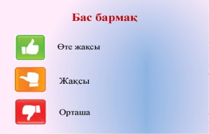 | Презентация
Сабақтың ортасы  7 мин  10 мин  7 мин | Шығармада сізге қай кейіпкер көбірек ұнады? Неліктен? (кейіпкер бейнесін ашуға тырысыңыз).  Шығармадан өзіңізге ұнаған кейіпкердің бейнесі немесе іс-әрекеті суреттелген тұсын жатқа айтыңыз.  Дескриптор  Кейіпкер бейнесін ашады.  Өзіндік көзқарасын білдіреді.  Шығарма үзіндісін жатқа айтады.  Жазылым тапсырмасы.  Кейіпкерлерге берген бағаны іс-әрекеті арқылы дәлелдеп,образын ашыңыз.  Дескриптор:  1.Кейіпкер образын ашу үшін үзіндіден мысал келтіреді.  2.Үзіндіні өз сөзі арқылы баяндап жазады.  «Венн диаграмма» әдісі /Серік пен Боряның ұқсастығы мен айырмашылығын табу/  Дескриптор:  1.Венн диаграммасын сызады  2.Серік пен Бористің ұқсастығы мен айырмашылығын табады | Кейіпкер бейнесін ашады.  Өзіндік көзқарасын білдіреді.  Шығарма үзіндісін жатқа айтады.  Кейіпкер обарзын ашу үшін үзіндіден мысал келтіреді.  Үзіндіні өз сөзі арқылы баяндап жазады.  1.Венн диаграммасын сызады  2.Серік пен Бористің ұқсастығы мен айырмашылығын табады | 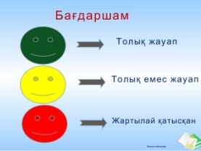  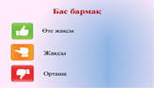 | Оқулық  Кесте
Сабақтың соңы  3 мин | Қорытындылау  Кері байланыс  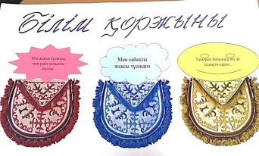 | Кері байланыс жасайды |  | Презентация

